|  |  |
| --- | --- |
| ICS | 43.040 |
| CCS | T 41 |

|  |
| --- |
| 11 |

北京市地方标准

DB XX/T XXXX—XXXX

智能网联汽车封闭试验场地测试技术规范 第2部分：无人配送车

Technical specification for closed test site of intelligent connected vehicle

Part 2: Automated deliver equipment

（征求意见稿）

XXXX - XX - XX发布

XXXX - XX - XX实施

北京市市场监督管理局  发布

目次

前言 II

引言 III

1 范围 1

2 规范性引用文件 1

3 术语和定义 1

4 缩略语 2

5 通用要求 2

6 试验内容 3

7 试验方法 5

1. 前言

本文件按照GB/T 1.1—2020《标准化工作导则　第1部分：标准化文件的结构和起草规则》的规定起草。

DB11/T XXXX《智能网联汽车封闭试验场地测试技术规范》分为两个部分：

——第1部分：乘用车；

——第2部分：无人配送车。

本文件为DB XXXX的第2部分。本文件由北京市经济和信息化局提出并归口。

本文件由北京市经济和信息化局组织实施。

本文件起草单位：。

本文件主要起草人：。

1. 引言

随着智能网联技术的进步与产业的不断推进，北京市智能网联汽车得到了快速发展。智能网联汽车的测试道路、测试范围不断扩大，在相关场景下已经具备一定的规模和较高的应用水平，在解决交通安全与拥堵等方面发挥着日益重要的作用。

封闭试验场地试验是智能网联汽车从研究开发到实际应用之间的重要环节，在保障智能网联汽车基础安全方面发挥了重要作用。随着智能网联汽车场景的拓展和新技术的应用，需要制定本标准以规范智能网联汽车在封闭试验场地的试验。

DB11/T XXX由如下2个部分构成：

——第1部分：乘用车，目的在于规定智能网联汽车中的乘用车在封闭试验场地中的测试技术规范；

——第2部分：无人配送车，目的在于规定智能网联汽车中的无人配送车在封闭试验场地中的测试技术规范。

本文件是第2部分，对智能网联汽车中的无人配送车在封闭试验场地进行试验时的试验内容、试验方法和通过要求予以规定。

智能网联汽车封闭试验场地测试技术规范 第2部分：无人配送车

* 1. 范围

本文件规定了智能网联汽车中的无人配送车在封闭试验场地进行试验时的通用要求、试验内容及试验方法。

本文件适用于具备自动驾驶功能的无人配送车。

* 1. 规范性引用文件

下列文件中的内容通过文中的规范性引用而构成本文件必不可少的条款。其中，注日期的引用文件，仅该日期对应的版本适用于本文件；不注日期的引用文件，其最新版本（包括所有的修改单）适用于本文件。

GB 5768（所有部分） 道路交通标志和标线

GB 14886 道路交通信号灯设置与安装规范

GB 14887 道路交通信号灯

GB/T 24973 收费用电动栏杆

GB/T 41798 智能网联汽车自动驾驶功能场地试验方法及要求

GM/T 0001 祖冲之序列密码算法

GM/T 0002 SM4 分组密码算法

GM/T 0003 SM2 椭圆曲线公钥密码算法

GM/T 0004 SM3 密码杂凑算法

GM/T 0005 随机性检测规范

GM/T 0009 SM2 密码算法使用规范

GM/T 0010 SM2 密码算法加密签名消息语法规范

GM/T 0044 SM9 标识密码算法

GM/T 0062 密码产品随机数检测要求

* 1. 术语和定义

GB/T 41798界定的以及下列术语和定义适用于本文件。

无人配送车 automated deliver vehicle

搭载先进的传感器、控制器、执行器等装臵，并融合现代通信与网络技术，具备复杂环境感知、智能决策、协同控制等功能，可无需人类主动操作情况下，实现自动、安全行驶，进行商超配送、外卖配送、快递配送等工作的新型运载工具。

* 1. 缩略语

下列缩略语适用于本文件。

OBD：车载自动诊断系统（On-Board Diagnostics）

CVE：通用漏洞和暴露数据库（Common Vulnerabilities and Exposures）

CNNVD：国家信息安全漏洞库（China National Vulnerability Database of Information）

CNVD：中国国家信息安全漏洞库（China National Vulnerability Database）

OTA：空中下载技术（Over-The-Air）

CAN：控制器局域网总线（Controller Area Network）

* 1. 通用要求
     1. 试验场地

试验场地应满足如下条件：

1. 试验场地具有良好附着能力的混凝土或沥青路面；
2. 试验场地满足试验场景要求；
3. 试验场景交通标志、标线清晰可见，并符合GB 5768要求；
4. 试验场景基础设施符合GB 14886、GB 14887和GB/T 24973的要求；
5. 试验车辆自动驾驶模式正常开启的必要环境设施。
   * 1. 试验环境

试验环境应满足如下条件：

1. 电磁环境不对试验结果产生明显影响；
2. 白天试验环境为天气良好且光照正常；
3. 夜间试验环境为光照强度小于 50 lux；
4. 雨天试验环境为雨量不应低于小雨。
   * 1. 试验设备及数据采集
        1. 目标物

目标车辆、自行车和摩托车应为大批量生产的乘用车、两轮自行车和两轮普通摩托车，或为表面特征参数能够代表上述车辆且适应传感器系统的柔性目标。其中，目标车辆速度控制准确度应为±2 km/h。

1. 两轮普通摩托车指车辆纵向中心平面上装有两个车轮的普通摩托车，其尺寸为长小于等于2.5 m，宽小于等于1.0 m，高小于等于1.4 m。
   * + 1. 试验设备要求

试验设备应满足以下要求，包含：

1. 视频采集设备分辨率不小于(1920×1080)像素点，视频采集帧率不低于25帧；
2. 运动状态采样和存储的频率不少于50 Hz；
3. 速度采集精度不大于0.1 km/h；
4. 横向和纵向位置采集精度不大于0.1 m；
5. 加速度采集精度不大于0.1 m/s2。
   * + 1. 试验记录内容

试验过程记录应包含以下内容：

1. 试验车辆自动驾驶系统软、硬件版本信息；
2. 试验车辆控制模式；
3. 试验车辆运动状态参数：

·车辆几何或质量中心点位置信息；

·车辆纵向速度；

·车辆横向速度；

·车辆纵向加速度；

·车辆横向加速度；

1. 试验车辆灯光和相关提示信息状态；
2. 反映试验车辆行驶状态的视频信息；
3. 目标物的位置及运动数据。
   * 1. 试验车辆

试验车辆质量应处于整车整备质量加上试验设备的总质量与最大允许总质量之间；试验开始后不应改变试验车辆载荷状态。如车辆数大于1，应对车辆的型号、传感器配置进行一致性核验。如车辆数大于5，应按照20%的比例抽取，抽取的试验车辆数按照四舍五入的方式取整。

* 1. 试验内容
     1. 白天试验环境试验项目

试验车辆应完成的试验项目及场景如表1所示。

1. 试验项目及场景

|  |  |  |
| --- | --- | --- |
| 序号 | 试验项目 | 试验场景 |
| 1 | 交通标志和标线的识别及响应 | 非机动车道标志标线识别及响应 |
| 机动车道标线识别及响应 |
| 人行横道线识别及响应 |
| 2 | 交通信号灯的识别及响应 | 非机动车信号灯识别及响应 |
| 机动车信号灯识别及响应 |
| 信号灯故障时移动信号灯识别及响应 |
| 3 | 障碍物的识别及响应 | 机非隔离护栏识别及响应 |
| 非机动车道异常占用识别及响应 |
| 升降杆识别及响应 |
| 低小障碍物识别及响应 |

1. 试验项目及场景（续）

|  |  |  |
| --- | --- | --- |
| 序号 | 试验项目 | 试验场景 |
| 4 | 行人和非机动车的识别及响应 | 多辆静止非机动车静止识别及响应 |
| 密集行人通行识别及响应 |
| 密集非机动车通行识别及响应 |
| 非机动车道内行人识别及响应 |
| 非机动车道内非机动车识别及响应 |
| 5 | 车辆行驶状态的识别及响应 | 前方低速车辆识别及响应 |
| 多辆静止车辆识别及响应 |
| 6 | 起步 | 左侧行人通行起步 |
| 左侧非机动车通行起步 |
| 7 | 靠路边停车 | 路边行人通行 |
| 路边非机动车通行 |
| 8 | 直行通过路口 | 直行通过路口时与车辆冲突通行 |
| 直行通过路口行人和非机动车冲突通行 |
| 9 | 路口右转弯 | 右转通过路口车辆冲突通行 |
| 右转通过路口行人和非机动车冲突通行 |
| 10 | 通过公共汽车站 | 路侧公交车站车辆进出站 |
| 路侧公交车站车辆进站停车 |
| 11 | 紧急工况下的响应能力 | 行人自遮挡物横穿 |
| 非机动车切入 |
| 机动车切入 |
| 12 | 功能检测及响应能力 | 启动功能自检 |
| 软件系统故障 |
| 传感器故障 |
| 13 | 环境感知 | 环境感知准确度 |
| 感知盲区试验 |
| 14 | 远程操控 | 远程接管及接管后的可操作性 |
| 15 | 人工接管 | 现场人工接管及接管后的可操作性 |
| 16 | 车云通信安全试验 | 链路加密安全试验 |
| 数据加密试验 |
| 加密过程的安全性试验 |
| 17 | 云端服务系统安全试验 | 未授权访问安全试验 |
| Web系统常见漏洞安全试验 |
| 18 | 自动驾驶及网络系统安全审查 | 安全防护设计检查 |
| 安全访问控制机制检查 |
| 风险评估完整性检查 |

1. 试验项目及场景（续）

|  |  |  |
| --- | --- | --- |
| 序号 | 试验项目 | 试验场景 |
| 19 | 车端部件安全试验 | 固件已知漏洞试验 |
| CAN总线模糊试验 |
| 车载以太网模糊试验 |

* + 1. 夜间试验环境试验项目

在夜间试验环境下应完成表1序号1~15中规定试验项目及场景。

* + 1. 雨天试验环境试验项目

在雨天试验环境下应完成表1序号13中规定的试验项目及场景。

* + 1. 总体通过条件

试验车辆应按要求完成表1规定的试验项目，且各试验项目应按照第6章规定的试验方法进行试验，每个试验项目试验次数为3次，通过率应为100%；未通过的试验场景需进行该试验场景所属试验项目所有试验场景的补测，试验次数为3次，通过率应为100%。

试验过程中，试验车辆应满足以下通过条件：

1. 试验车辆能进行自动/人工控制模式切换；
2. 不应发生碰撞、刮擦、脱离道路等各类交通事故；
3. 车辆行驶过程中不得碾压实线；
4. 对可能出现危险的情形采取安全应急措施；
5. 试验车辆控制准确，不应出现明显晃动或偏离正确行驶方向的行为；
6. 试验车辆停车或起动时，溜车距离小于30cm；
7. 试验过程中不应因不明或不当原因出现紧急制动或停车；
8. 试验车辆在通过试验场景后应抵达试验终点。
   1. 试验方法
      1. 交通标志和标线的识别及响应
         1. 非机动车道标志标线识别及响应
            1. 试验场景

试验道路选取一条含有非机动车道的路段，如图1所示。

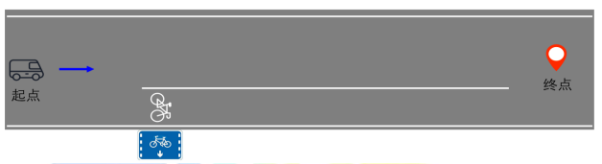

1. 非机动车道标志标线识别及响应场景示意图
   * + - 1. 试验方法

试验车辆在自动驾驶模式下进入试验路段，驶入非机动车道。

* + - * 1. 通过要求

试验车辆通过要求如下：

1. 试验车辆应在非机动车道行驶；
2. 试验车辆行驶过程中不骑轧车道边缘线。
   * + 1. 机动车道标志标线识别及响应
          1. 试验场景

试验道路选取一条双向两车道的机非混行道，道路标线中心为黄色实线，两侧为白色实线的长直道和弯道组合路段，弯道半径不大于250m，如图2所示。

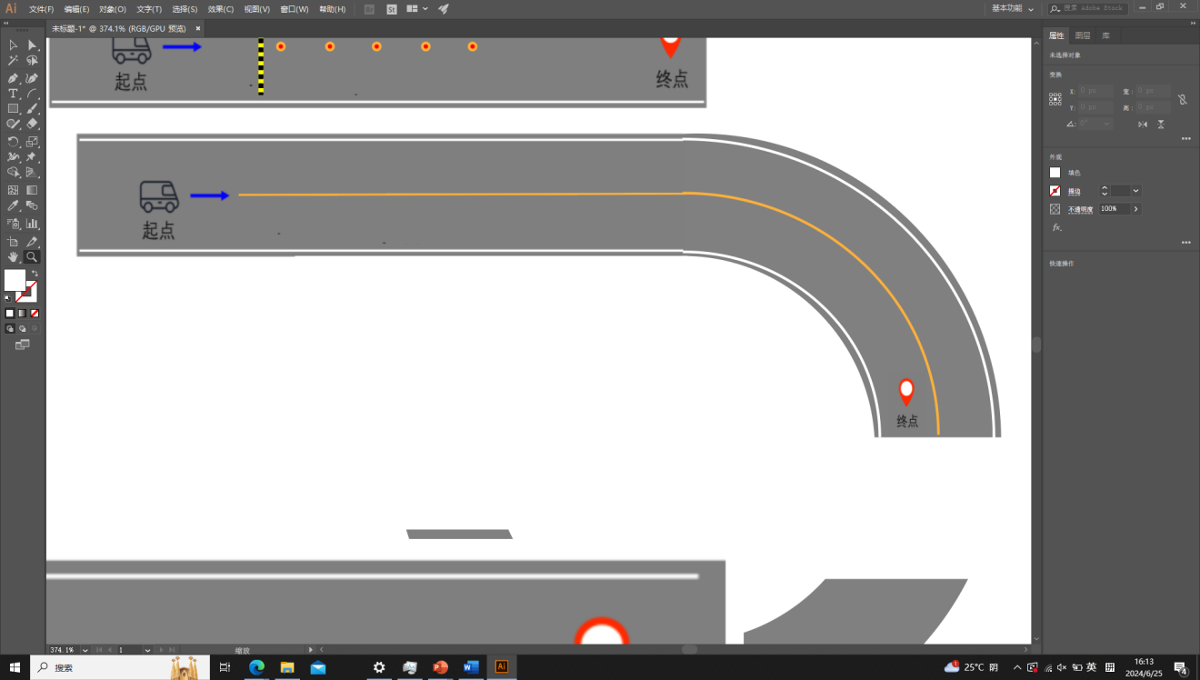

1. 机动车道标线识别及响应场景示意图
   * + - 1. 试验方法

试验车辆在自动驾驶模式下进入试验路段。

* + - * 1. 通过要求

试验车辆行驶过程中不应骑轧车道边缘线。

* + - 1. 人行横道线识别及响应
         1. 试验场景

试验道路选取带有人行横道线且至少含有一条车道的长直道路，如图3所示。

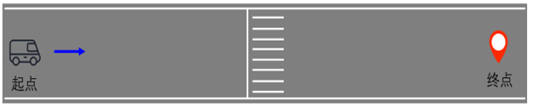

1. 人行横道线识别及响应场景示意图
   * + - 1. 试验方法

人行横道线识别及响应场景试验方法如下：

1. 试验车辆在自动驾驶模式下进入试验路段；
2. 起点位于人行横道前至少50m，终点位于人行横道后至少 20m。
   * + - 1. 通过要求

试验车辆应通过人行横道线，不在人行横道线上无故停车。

* + 1. 交通信号灯的识别及响应
       1. 非机动车信号灯识别及响应
          1. 试验场景

试验道路选取带有非机动车道和非机动车信号灯的十字交叉口路段，分别设置非机动车信号灯为不同状态，如图4所示。

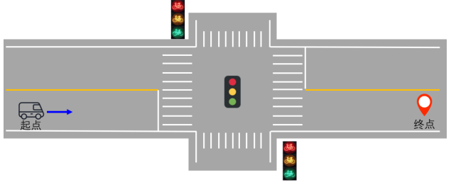

1. 非机动车信号灯识别及响应场景示意图
   * + - 1. 试验方法

试验车辆在自动驾驶模式下直行通过路口，测试非机动车信号灯红灯和绿灯的识别情况，非机动车信号灯初始状态为绿灯并随机调整为下列两种信号灯状态之一：

1. 非机动车信号灯保持绿色状态；
2. 非机动车信号灯在试验车辆最前端距离停止线最小距离为30m～40m时，由绿色变为黄色持续3s后，变为红色并持续30s后变为绿色。

3次试验中，a)和b）两种信号灯状态应至少各出现1次。

* + - * 1. 通过要求

试验车辆通过要求如下：

1. 在无干扰情况下，非机动车信号灯保持绿色时，试验车辆应通过路口，并进入对应非机动车道，期间不应停止行驶；
2. 在无干扰情况下，非机动车信号灯由红色变为绿色后，试验车辆应在 3s 内起动；
3. 试验车辆应按照信号灯要求正确操作，红灯停车时车身任何部位不应越过停止线。
   * + 1. 机动车信号灯识别及响应
          1. 试验场景

试验道路选取带有机动车信号灯、没有非机动车道的十字交叉路口，机动车信号灯分别设置为不同状态，如图5所示。

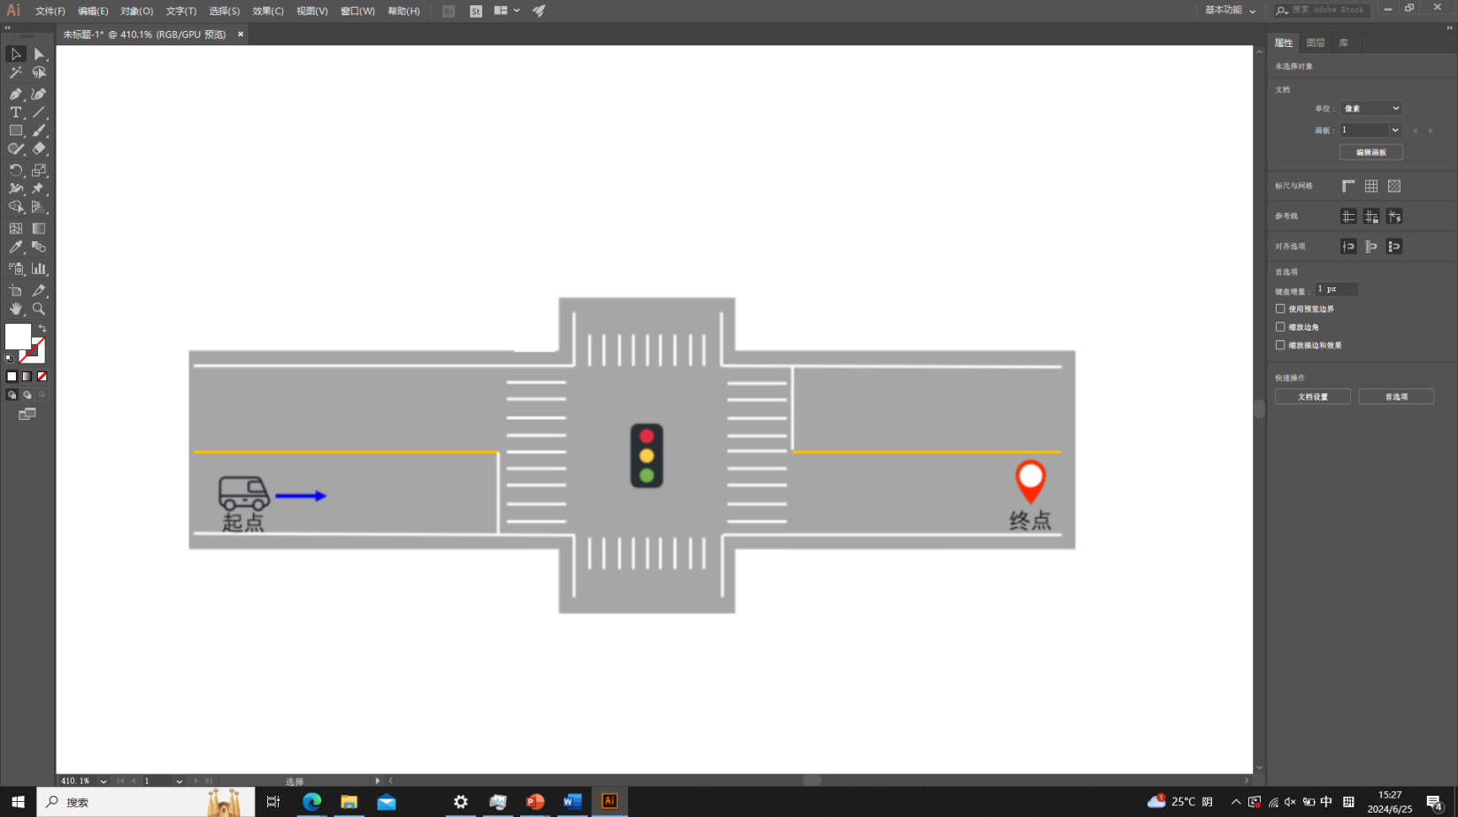

1. 机动车信号灯识别及响应场景示意图
   * + - 1. 试验方法

试验车辆在自动驾驶模式下直行通过路口，测试机动车信号灯红灯和绿灯的识别情况，机动车信号灯初始状态为绿灯并随机调整为下列两种信号灯状态之一：

1. 机动车信号灯保持绿色状态；
2. 机动车信号灯在试验车辆最前端距离停止线最小距离为30m～40m时，由绿色变为黄色持续3s后，变为红色并持续30s后变为绿色。

3次试验中，a)和b）两种信号灯状态应至少各出现1次。

* + - * 1. 通过要求

试验车辆通过要求如下：

1. 在无干扰情况下，机动车信号灯保持绿色时，试验车辆应通过路口，并进入对应车道，期间不应停止行驶；
2. 在无干扰情况下，机动车信号灯由红色变为绿色后，试验车辆应在 3s 内起动；
3. 试验车辆应按照信号灯要求正确操作，红灯停车时车身任何部位不应越过停止线。
   * + 1. 信号灯故障时移动交通信号灯识别及响应
          1. 试验场景

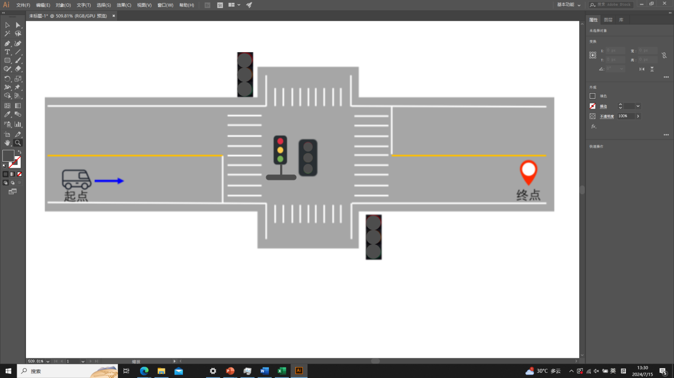试验道路选取带有非机动车道和非机动车信号灯的十字交叉口路段，设置路口内所有信号灯为故障状态，道路中间摆放移动交通信号灯，如图6所示。

1. 信号灯故障识别及响应场景示意图
   * + - 1. 试验方法

试验车辆在自动驾驶模式下直行通过路口，测试机动车信号灯红灯和绿灯的识别情况，机动车信号灯初始状态为绿灯并随机调整为下列两种信号灯状态之一：

1. 机动车信号灯保持绿色状态；
2. 机动车信号灯在试验车辆最前端距离停止线最小距离为30m～40m时，由绿色变为黄色持续3s后，变为红色并持续30s后变为绿色。

3次试验中，a)和b）两种信号灯状态应至少各出现1次。

* + - * 1. 通过要求

试验车辆通过要求如下：

1. 在无干扰情况下，机动车信号灯保持绿色时，试验车辆应通过路口，并进入对应车道，期间不应停止行驶；
2. 在无干扰情况下，机动车信号灯由红色变为绿色后，试验车辆应在 3s 内起动；
3. 试验车辆应按照信号灯要求正确操作，红灯停车时车身任何部位不应越过停止线。
   * 1. 障碍物的识别及响应检测
        1. 机非隔离护栏识别及响应
           1. 试验场景

试验道路选取一条带有非机动车道和机非隔离护栏的长直道路，如图7所示。

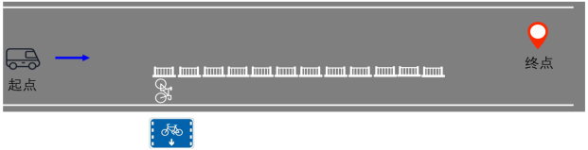

1. 机非隔离护栏识别及响应场景示意图
   * + - 1. 试验方法

试验车辆在自动驾驶模式下进入试验路段，设定路径驶入非机动车道。

* + - * 1. 通过要求

试验车辆通过要求如下：

1. 试验车辆应正确驶入非机动车道；
2. 试验车辆应行驶平顺，稳定控制行车方向；
3. 试验车辆不与机非隔离护栏发生碰撞。
   * + 1. 非机动车道异常占用识别及响应
          1. 试验场景

试验道路选取一条带有非机动车道的长直道路。非机动车道中存在一个长度不小于2m、宽度不小于1m、高度不小于0.3m的静止障碍物，障碍物右侧边沿距路侧不超过10cm，左侧边沿在非机动车道边缘线外侧20cm范围内，如图8所示。

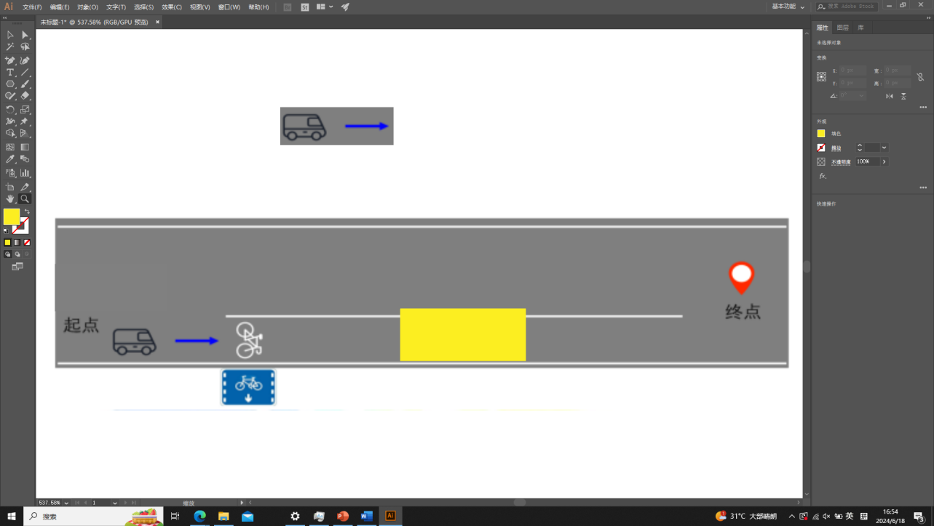

1. 非机动车道异常占用识别及响应场景示意图
   * + - 1. 试验方法

非机动车道异常占用识别及响应场景试验方法如下：

1. 试验车辆在自动驾驶模式下进入试验起点非机动车道；
2. 起点位于障碍物前至少30m，终点位于障碍物后至少30m。
   * + - 1. 通过要求

试验车辆通过要求如下：

1. 试验车辆不应与障碍物发生碰撞；
2. 试验车辆应绕行通过障碍物路段，并返回到非机动车道继续行驶。
   * + 1. 升降杆识别及响应
          1. 试验场景

试验道路选取至少含有一条车道的长直道路，道路中有覆盖车道全宽的升降杆，如图9所示。

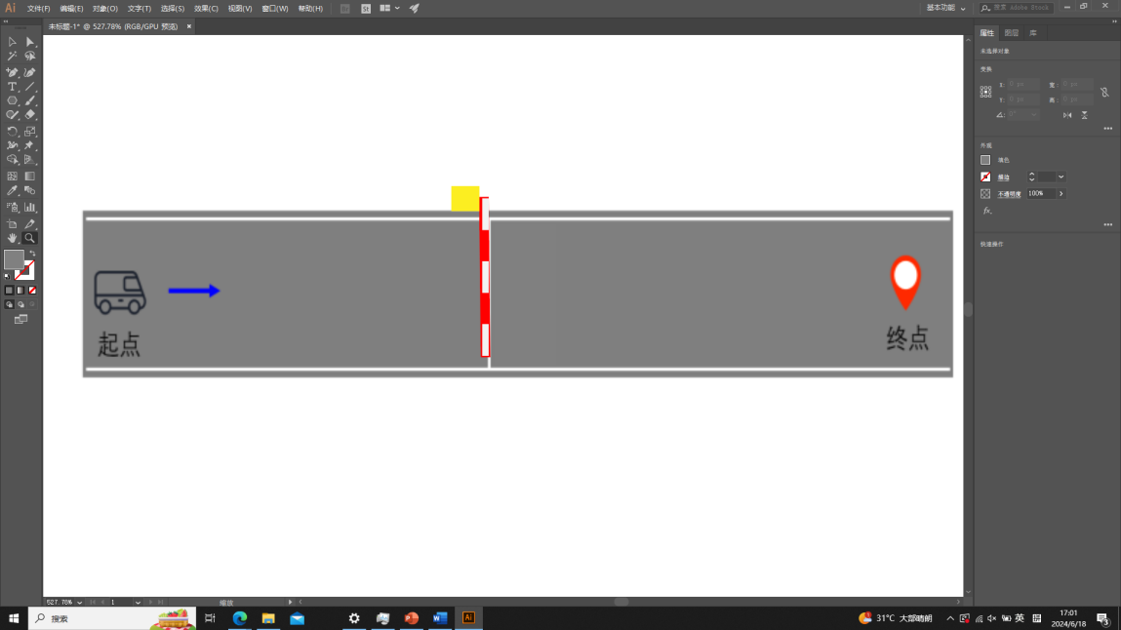

1. 升降杆识别及响应场景示意图
   * + - 1. 试验方法

升降杆识别及响应场景试验方法如下：

1. 起点位于栏杆前至少30m，终点位于栏杆后至少 30m；
2. 试验车辆在自动驾驶模式下进入试验路段，栏杆处于关闭状态；
3. 当试验车辆识别到栏杆并停车后，升起栏杆。
   * + - 1. 通过要求

试验车辆通过要求如下：

1. 试验车辆应在升降杆前停车，不与升降杆发生碰撞；
2. 无干扰情况下，试验车辆停下时与升降杆最小距离应不超过3m；
3. 试验车辆应在升降杆升起后3s内起动并通过试验路段。
   * + 1. 低小障碍物识别及响应
          1. 试验场景

试验道路选取一条带有非机动车道的长直道路。非机动车道正中央放置一个长宽高均为20cm的障碍物，如图10所示。

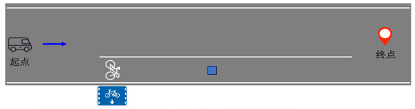

1. 低小障碍物识别及响应场景示意图
   * + - 1. 试验方法

低小障碍物识别及响应场景试验方法如下：

1. 试验车辆在自动驾驶模式下进入试验起点非机动车道；
2. 起点位于障碍物前至少30m，终点位于障碍物后至少30m。
   * + - 1. 通过要求

试验车辆通过要求如下：

1. 试验车辆不应与障碍物发生碰撞；
2. 试验车辆绕行障碍物后应返回非机动车道。
   * 1. 行人和非机动车的识别及响应
        1. 多辆静止非机动车识别及响应
           1. 试验场景

试验道路选取至少含有一条车道的长直道路，路侧有静止非机动车停放，非机动车数量不低于3辆，如图11所示。



1. 多辆非机动车静止识别及响应场景示意图
   * + - 1. 试验方法

多辆非机动车静止识别及响应场景试验方法如下：

1. 起点位于静止非机动车前至少 30m，终点位于通过非机动车后至少 30m；
2. 非机动车靠道路右侧边缘纵向停靠；
3. 试验车辆在自动驾驶模式下进入试验路段。
   * + - 1. 通过要求

试验车辆通过要求如下：

1. 试验车辆在行驶过程中不应与静止非机动车发生碰撞；
2. 试验车辆若超越非机动车，完成超越后应继续行驶至终点。
   * + 1. 密集行人通行识别及响应
          1. 试验场景

试验道路选取至少含有一条车道的长直道路，路侧有行人通行，行人数量不低于3人，如图12所示。



1. 密集行人通行识别及响应场景示意图
   * + - 1. 试验方法

密集行人通行识别及响应场景试验方法如下：

1. 试验车辆在自动驾驶模式下进入试验路段；
2. 行人在车道右侧与试验车辆同向或逆向行走，速度为5km/h～6.5km/h；
3. 调整行人起始位置，使行人与试验车辆相遇；
4. 在3次试验中，目标行人与试验车辆同向和逆向行走的情况各出现至少1次。
   * + - 1. 通过要求

试验车辆通过要求如下：

a) 试验车辆在行驶过程中不应与行人发生碰撞；

b) 试验车辆若超越行人，完成超越后应继续行驶至终点。

* + - 1. 密集非机动车通行识别及响应
         1. 试验场景

试验道路选取至少含有一条车道的长直道路，道路中有非机动车行驶，非机动车数量不低于3辆，如图13所示。



1. 密集非机动车通行识别及响应场景示意图
   * + - 1. 试验方法

密集非机动车通行识别及响应场景试验方法如下：

1. 试验车辆在自动驾驶模式下进入试验路段；
2. 非机动车在车道内，沿道路边缘线在试验车前方与试验车同向以10km/h～20km/h速度行驶，各目标非机动车与距其最近的目标非机动车横向轮廓距离为40cm～90cm，纵向轮廓距离为1.2m～2m。
   * + - 1. 通过要求

试验车辆通过要求如下：

1. 试验车辆在行驶过程中不应与非机动车发生碰撞；
2. 试验车辆若超越非机动车，完成超越后应继续行驶至终点。
   * + 1. 非机动车道内行人识别及响应
          1. 试验场景

试验道路选取一条带有非机动车道和机非隔离护栏的长直道路，非机动车道内存在行人，如图14所示。

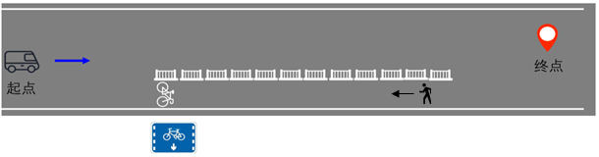

1. 非机动车道内行人识别及响应场景示意图
   * + - 1. 试验方法

非机动车道内行人识别及响应场景试验方法如下：

1. 目标行人在非机动车道内以5km/h～6.5km/h的速度与试验车辆相向行驶；
2. 试验车辆在自动驾驶状态进入试验路段，驶入非机动车道；
3. 目标行人距试验车辆距离不大于5m时，向左或向右绕行避让试验车辆后，继续行走远离试验车辆。
   * + - 1. 通过要求

试验车辆通过要求如下：

1. 试验车辆不应与行人发生碰撞；
2. 若试验车辆停车让行，应在行人通过试验车辆最后端3s内起动。
   * + 1. 非机动车道内非机动车识别及响应
          1. 试验场景

试验道路选取一条带有非机动车道和机非隔离护栏的长直道路，非机动车道内存在行驶的非机动车，如图15所示。

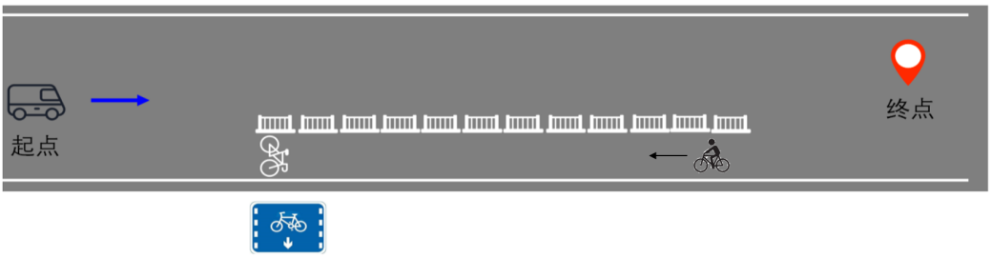

1. 非机动车道内非机动车识别及响应场景示意图
   * + - 1. 试验方法

非机动车冲突通行场景试验方法如下：

1. 目标非机动车在非机动车道内以10km/h～20km/h的速度与试验车辆相向行驶；
2. 试验车辆在自动驾驶状态进入试验路段，驶入非机动车道；
3. 目标非机动车距试验车辆距离不大于5m时，向左或向右绕行避让试验车辆后，继续行走远离试验车辆。
   * + - 1. 通过要求

试验车辆通过要求如下：

1. 试验车辆不应与非机动车发生碰撞；
2. 若试验车辆停车让行，应在非机动车通过试验车辆最后端3s内起动。
   * 1. 车辆行驶状态的识别及响应
        1. 前方低速车辆识别及响应
           1. 试验场景

试验道路选取至少含有一条车道、为机非混行道路的长直道路，道路中有一辆目标车辆低速行驶，如图16所示。

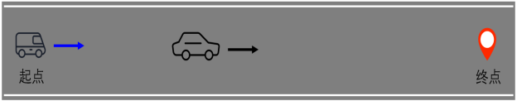

1. 前方低速车辆识别及响应场景示意图
   * + - 1. 试验方法

前方低速车辆识别及响应场景试验方法如下：

1. 试验车辆在自动驾驶模式下进入试验路段；
2. 目标车辆在试验车辆前方与试验车同向低速行驶，调整目标车辆速度保持在5km/h～10km/h。
   * + - 1. 通过要求

试验车辆行驶过程中不应与目标车辆发生碰撞。

* + - 1. 多辆静止车辆识别及响应
         1. 试验场景

试验道路选取至少含有一条车道、为机非混行道路的长直道路。不少于3辆的多辆静止车辆在路侧停放，各相邻静止车辆纵向距离均不超过1m且其右侧边沿距路侧均不超过30cm，如图17所示。

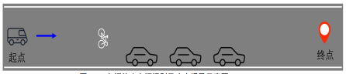

1. 多辆静止车辆识别及响应场景示意图
   * + - 1. 试验方法

多辆静止车辆识别及响应场景试验方法如下：

1. 起点位于目标车辆前至少 30m，终点位于目标车辆后至少 30m；
2. 试验车辆在自动驾驶模式下通过试验路段。
   * + - 1. 通过要求

试验车辆行驶过程中不应与静止车辆发生碰撞。

* + 1. 起步
       1. 左侧行人通行起步
          1. 试验场景

试验道路选取至少含有一条车道的长直道路，如图18所示。

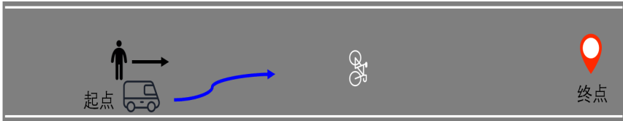

1. 左侧行人通行起步场景示意图
   * + - 1. 试验方法

左侧行人通行起步场景试验方法如下：

1. 试验车辆在自动驾驶模式下起动通过试验路段；
2. 目标行人在试验车辆左后方沿道路以5km/h～6.5km/h的速度行走，调整目标行人位置，在试验车辆起动时目标行人在试验车辆左侧行走；
3. 目标行人超越试验车辆前端后，向右沿路侧行走。
   * + - 1. 通过要求

试验车辆通过要求如下：

1. 试验车辆应提前开启转向灯，并在目标行人通过后正常起动；
2. 试验车辆不与行人发生碰撞。
   * + 1. 左侧非机动车通行起步
          1. 试验场景

试验道路选取至少含有一条车道的长直道路，如图19所示。



1. 左侧非机动车通行起步场景示意图
   * + - 1. 试验方法

左侧非机动车通行起步场景试验方法如下：

1. 试验车辆在自动驾驶模式下起动通过试验路段；
2. 目标非机动车在试验车辆左后方以10km/h～20km/h的速度沿道路行驶，调整非机动车位置，使试验车辆起动时目标非机动车在试验车辆左侧行驶；
3. 目标非机动车超越试验车辆前端后，向右沿路侧行驶。
   * + - 1. 通过要求

试验车辆应满足以下要求：

1. 试验车辆应在起动前正确开启转向灯，并在目标非机动车通过后正常起动；
2. 试验车辆不与目标非机动车发生碰撞。
   * 1. 靠路边停车
        1. 路边行人通行
           1. 试验场景

试验道路选取至少含有一条车道的长直道路，如图20所示。

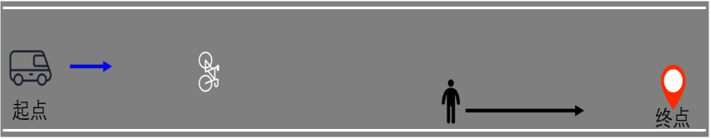

1. 路边行人通行场景示意图
   * + - 1. 试验方法

路边行人通行场景试验方法如下：

1. 试验道路选取非机动车道或机非混行道路；
2. 行人沿道路边缘与试验车辆同向行驶，控制行人距离和速度，使行人和试验车辆在驶向终点过程中相遇；
3. 试验车辆在试验道路上以初始速度行驶，通过试验路段，在终点位置的路侧停车。
   * + - 1. 通过要求

试验车辆应满足以下要求：

1. 停车后，试验车辆车身距右侧车道线内侧应小于 30cm；
2. 试验车辆应提前开启转向灯；
3. 试验车辆不与行人发生碰撞。
   * + 1. 路边非机动车通行
          1. 试验场景

试验道路选取至少含有一条车道的长直道路，如图21所示。

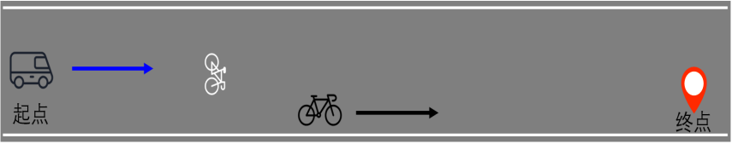

1. 路边非机动车通行场景示意图
   * + - 1. 试验方法

路边非机动车通行场景试验方法如下：

1. 试验道路选取非机动车道或机非混行道路；
2. 非机动车位于非机动车道与试验车辆同向行驶，控制非机动车距离和速度，使非机动车和试验车辆在驶向终点过程中相遇；
3. 试验车辆在试验道路上以初始速度行驶，通过试验路段，在终点位置的路侧停车。
   * + - 1. 通过要求

试验车辆应满足以下要求：

1. 停车后，试验车辆车身距右侧车道线内侧应小于30cm；
2. 试验车辆应提前开启转向灯；
3. 试验车辆不与非机动车发生碰撞。
   * 1. 直行通过路口
        1. 直行通过路口时与车辆冲突通行
           1. 试验场景

试验道路选取有交通信号灯的非机动车道或机非混行道交叉路口，道路内有机动车在交叉路口右转，如图22所示。

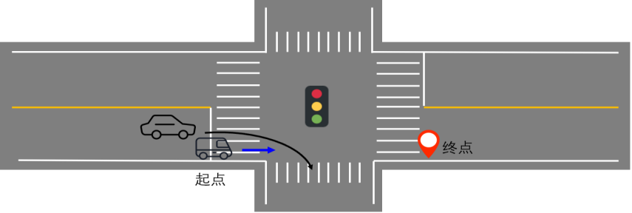

1. 直行通过路口时与车辆冲突通行场景示意图
   * + - 1. 试验方法

直行通过路口时与车辆冲突通行场景试验方法如下：

1. 试验车辆在自动驾驶模式下进入试验路段，直行通过交叉路口，保持路口信号灯直行方向为绿灯；
2. 目标车辆以10～20km/h速度右转弯通过路口，控制目标车辆速度，使试验车辆与目标车辆在交叉口冲突。
   * + - 1. 通过要求

试验车辆通过要求如下：

1. 试验车辆不与目标车辆发生碰撞；
2. 试验车辆避让目标车辆后应继续行驶抵达终点。
   * + 1. 直行通过路口时与行人和非机动车冲突通行
          1. 试验场景

试验道路选取有交通信号灯的非机动车道或机非混行道交叉路口，路口内有行人和非机动车通行，如图23所示。

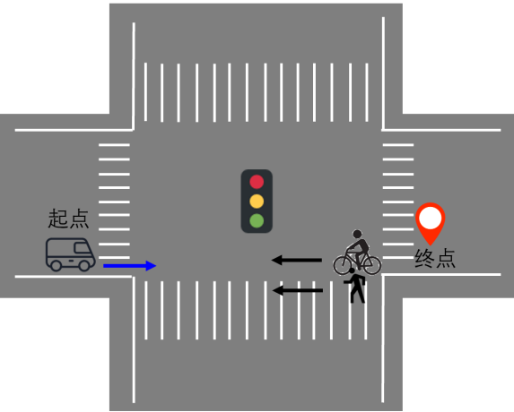

1. 直行通过路口时与行人和非机动车冲突通行场景示意图
   * + - 1. 试验方法

直行通过路口时与行人和非机动车冲突通行场景试验方法如下：

1. 试验车辆在自动驾驶模式下进入试验路段，直行通过交叉路口，保持路口信号灯直行方向为绿灯；
2. 非机动车和行人与试验车辆相向行驶，行人速度为5km/h～6.5km/h，非机动车速度为10km/h～20km/h；
3. 调整行人与非机动车行驶轨迹，使其与试验车辆在交叉路口内冲突。
   * + - 1. 通过要求

试验车辆行驶过程中应不与行人或非机动车发生碰撞。

* + 1. 路口右转弯
       1. 右转通过路口车辆冲突通行
          1. 试验场景

试验道路选取有交通信号灯的机非混行车道交叉路口，目标机动车在试验车辆左侧路口直行通过交叉口，如图24所示。

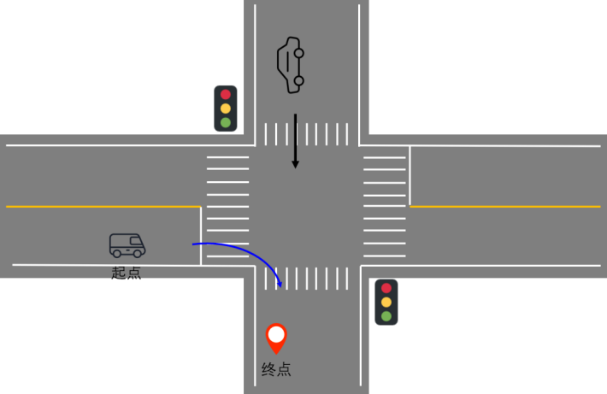

1. 右转通过路口车辆冲突通行场景示意图
   * + - 1. 试验方法

右转通过路口车辆冲突通行场景试验方法如下：

1. 试验车辆在自动驾驶模式下进入试验路段，右转通过交叉路口；
2. 目标车辆在试验车辆左侧路口直行通过交叉口，目标车辆速度为20km/h～40km/h；
3. 调整目标车辆起始位置，使其与试验车辆在交叉口冲突。
   * + - 1. 通过要求

试验车辆应满足以下要求：

1. 试验车辆应按规定减速或停车让行；
2. 试验车辆不与目标车辆发生碰撞。
   * + 1. 右转通过路口行人和非机动车冲突通行
          1. 试验场景

试验道路选取有交通信号灯的非机动车道或机非混行车道交叉路口，路口内有行人和非机动车行驶，如图25所示。

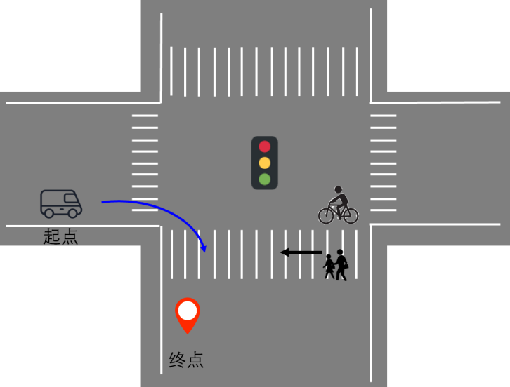

1. 右转通过路口时行人和非机动车冲突通行场景示意图
   * + - 1. 试验方法

右转通过路口时行人和非机动车冲突通行场景试验方法如下：

1. 试验车辆在自动驾驶模式下进入试验路段，在交叉路口右转；
2. 行人在人行横道线上行走，速度为5km/h～6.5km/h；
3. 非机动车在非机动车道或机非混行车道行驶，速度为10km/h～20km/h；
4. 调整行人与非机动车起始点，使其与试验车辆在交叉口冲突。
   * + - 1. 通过要求

试验车辆应满足以下要求：

1. 试验车辆应按规定减速或停车让行；
2. 试验车辆不与目标行人或非机动车发生碰撞。
   * 1. 通过公共汽车站
        1. 路侧公交车站车辆进出站
           1. 试验场景

试验道路选取带有路侧公交车站的机非混行或非机动车道的长直道路，有公交车驶入驶出车站，如图26所示。

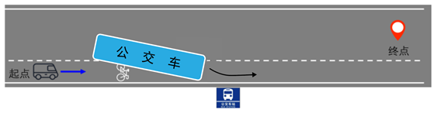

1. 公交车站车辆进出站场景示意图
   * + - 1. 试验方法

公交车站车辆进出站场景试验方法如下：

1. 试验车辆在自动驾驶模式下以初始速度进入试验道路；
2. 起点位于公交车站前至少 30m，终点位于公交车站后 30m；
3. 目标车沿机动车道或道路边缘与试验车辆同向行驶，调整目标车辆行驶速度，使目标车辆在试验车辆前方到达公交车站；
4. 目标车在公交车站停车，车门距离路侧不超过30cm，停车10s后起动；
   * + - 1. 通过要求

试验车辆行驶过程中不应与目标车辆发生碰撞。

* + - 1. 路侧公交车站车辆进站停车
         1. 试验场景

试验道路选取带有路侧公交车站的机非混行或非机动车道的长直道路，有公交车驶入车站，如图27所示。

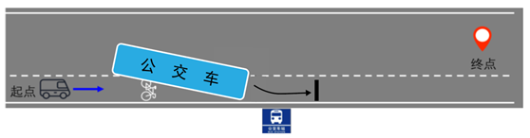

1. 公交车站车辆进站停车场景示意图
   * + - 1. 试验方法

公交车站车辆进站停车场景试验方法如下：

1. 试验车辆在自动驾驶模式下以初始速度进入试验道路；
2. 起点位于公交车站前至少 30m，终点位于公交车站后 30m。
3. 目标车沿机动车道或道路边缘与试验车辆同向行驶，控制距离和速度，使目标车辆在试验车辆前方到达公交车站；
4. 目标车在公交车站停车且停车时间不低于120s，车门距离路侧不超过30cm。
   * + - 1. 通过要求

试验车辆应满足以下要求：

1. 试验车辆不与目标车发生碰撞；
2. 试验车辆应在目标车停下后120s内越过目标车车尾。
   * 1. 紧急工况下的响应能力
        1. 行人自遮挡物前横穿
           1. 试验场景

试验道路选取含有一条车道的长直道路，路侧停有静止车辆，静止车辆数量不少于3辆，如图28所示。

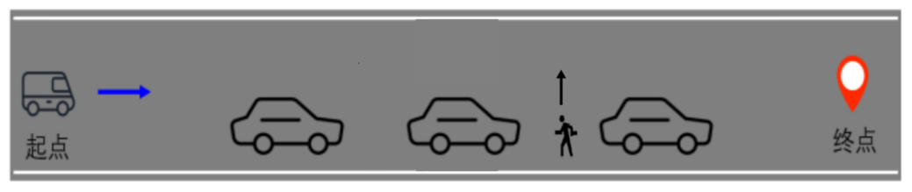

1. 行人自遮挡物前横穿场景示意图
   * + - 1. 试验方法

行人自遮挡物前横穿试验方法如下：

1. 试验车辆在自动驾驶模式下进入试验路段；
2. 起点位于碰撞点前至少30m，终点位于碰撞点后至少30m。
3. 目标车辆在试验道路内靠右侧静止停放；
4. 1名目标儿童从路侧任意目标车辆的前方间隙出发，当试验车辆与目标儿童预碰撞时间首次达到3.5s～4.5s区间时，目标儿童以5km/h～6.5km/h的速度进入试验车辆所在车道；
5. 三次试验中，目标儿童在至少两个不同位置开展试验。
   * + - 1. 通过要求

试验车辆不应与目标儿童发生碰撞。

* + - 1. 非机动车切入
         1. 试验场景

试验道路选取带有非机动车道和至少一条车道的长直道路，道路内存在非机动车行驶，如图29所示。

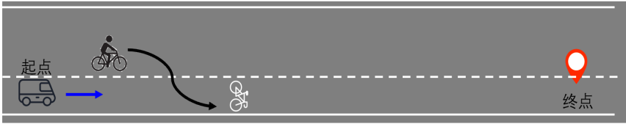

1. 非机动车切入场景示意图
   * + - 1. 试验方法

非机动车切入场景试验方法如下：

1. 试验车辆在自动驾驶模式下进入试验路段，驶入非机动车道；
2. 目标非机动车位于试验车辆左侧相邻车道内，与该车道右侧车道边缘线横向距离为1～1.5m，在试验车辆前方以10～20km/h的速度与试验车辆同向行驶；
3. 当试验车辆与目标非机动车预碰撞时间首次达到3.5s～4.5s区间时，目标非机动车向右切入试验车辆前方，切入时间不大于3s；
4. 目标非机动车切入试验车辆前方后，保持原速度继续行驶。
   * + - 1. 通过要求

试验车辆不应与目标非机动车发生碰撞，并按既定路线抵达终点。

* + - 1. 机动车切入
         1. 试验场景

试验道路选取带有非机动车道和至少一条车道的长直道路，道路内存在车辆行驶，如图30所示。

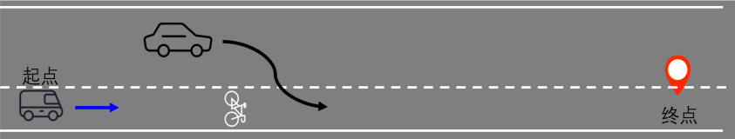

1. 机动车切入场景示意图
   * + - 1. 试验方法

机动车道切入场景试验方法如下：

1. 试验车辆在自动驾驶模式通过试验路段，驶入非机动车道；
2. 目标车辆位于试验车辆左侧相邻车道中央，在试验车辆前方以20km/h速度与试验车辆同向行驶，当两车预碰撞时间首次达到3s～4s区间时，目标车辆开始切入试验车辆前方，切入时间不大于3s；
3. 目标车辆切入试验车辆前方后靠边停车，在试验车辆终点前完成停车并开启危险报警闪光灯。
   * + - 1. 通过要求

试验车辆应满足以下要求：

1. 试验车辆不应与目标车辆生碰撞；
2. 试验车辆应在目标车辆停下后120s内越过目标车辆车尾。
   * 1. 功能检测及响应能力
        1. 启动功能自检
           1. 试验场景

车辆开机后的功能自检。

* + - * 1. 试验方法

试验车辆开机。

* + - * 1. 通过要求

试验车辆OBD车载自动诊断功能应能正常运行，并清晰展示自检结果。

* + - 1. 软件系统故障
         1. 试验场景

试验道路选取至少含有一条车道的长直道路。

* + - * 1. 试验方法

软件系统故障场景试验方法如下：

1. 试验车辆在自动驾驶模式下进入试验道路；
2. 自动驾驶工程师通过后台关闭进程的方式模拟系统故障。
   * + - 1. 通过要求

试验车辆应满足以下要求：

1. 系统应检测到系统故障信息，并发出提示信息；
2. 试验车辆应在模拟故障发生后5秒内及时制动停车，并开启危险报警闪光灯。
   * + 1. 传感器故障
          1. 试验场景

试验道路选取至少含有一条车道的长直道路。

* + - * 1. 试验方法

传感器故障场景试验方法如下：

1. 人为设置车辆硬件故障，使用工具遮挡或手动断开主要传感器；
2. 自动驾驶工程师发送任务，使试验车辆进入自动驾驶模式。
   * + - 1. 通过要求

试验车辆应满足以下要求：

1. 试验车辆应检测到硬件故障，并发出提示信息；
2. 试验车辆不应起动。
   * 1. 环境感知
        1. 环境感知准确度
           1. 试验场景

试验道路选取具备至少双向两车道的交叉路口，如图31所示。

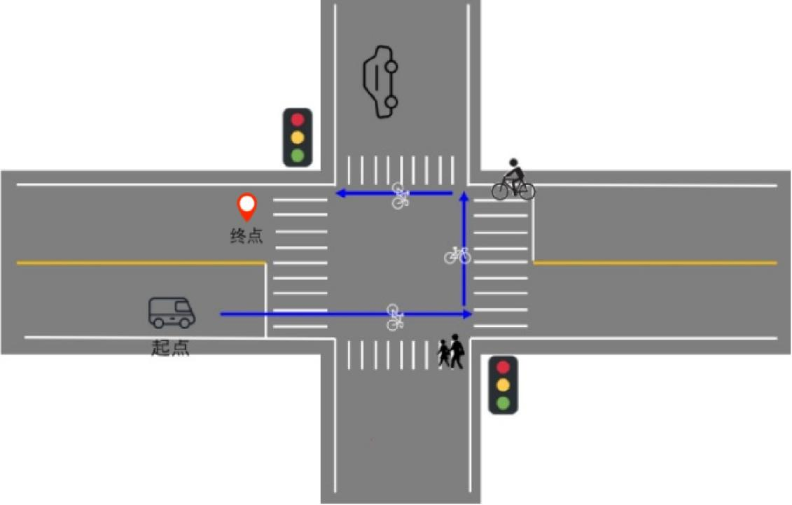

1. 环境感知准确度场景示意图
   * + - 1. 试验方法

环境感知准确度场景试验方法如下：

1. 试验车辆在自动驾驶模式下进入试验路段，按规划路线行驶；
2. 在试验车辆行驶路线上存在行人、非机动车辆、目标车辆等静态目标物。
   * + - 1. 通过要求

试验车辆应正确感知全部目标物及其位置、类别。

* + - 1. 感知盲区试验
         1. 试验场景

试验道路为开阔无遮挡的长宽均不小于10m的平整空旷地带，如图32所示。

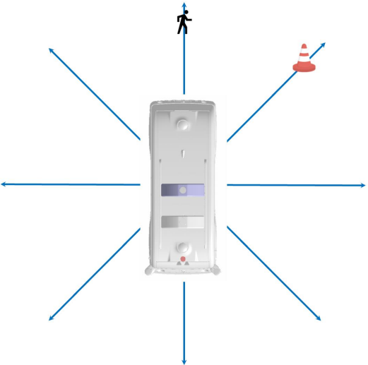

1. 感知盲区试验场景示意图
   * + - 1. 试验方法

感知盲区试验场景试验方法如下：

1. 试验车辆水平放置在空旷地带；
2. 分别选取行人（高 120cm）、锥桶（高 90cm）作为目标物；
3. 行人及锥桶分别自图32所示的八个方向向试验车辆边缘移动，记录不同高度不同类别目标物进入盲区时与试验车辆的距离，每种目标物每个方向分别进行3次测试；
4. 取3次试验进入盲区时最远的距离为试验车辆的感知盲区范围。
   * + - 1. 通过要求

试验车辆感知盲区范围宜符合表2要求。

1. 感知盲区范围

|  |  |
| --- | --- |
| 方向 | 盲区范围 |
| 正前 | ≤1m |
| 左前 | ≤1.5m |
| 右前 | ≤1.5m |
| 左侧 | ≤1.5m |
| 右侧 | ≤1.5m |
| 左后 | ≤3m |
| 右后 | ≤3m |
| 正后 | ≤3m |

* + 1. 远程操控-远程接管及接管后的可操作性
       1. 试验场景

试验场地选取至少双向四车道的交叉路口。

* + - 1. 试验方法

远程接管及接管后的可操作性场景试验方法如下：

1. 远程接管试验：试验车辆在自动驾驶模式下驶入试验道路后，远程平台远程接管试验车辆；
2. 远程控制试验：试验车辆被远程平台接管后，远程平台控制试验车辆进行至少包括前进、后退、左转、右转、刹车的多种操作；
3. 远程退出接管试验：试验车辆被远程平台接管后，远程平台退出接管模式，试验车辆自动恢复自动驾驶模式。
   * + 1. 通过要求

试验车辆应满足以下要求：

1. 试验车辆应能被远程接管并控制，自动驾驶优先级应低于远程接管；
2. 试验车辆被远程接管后车辆动力、转向、制动、灯光等系统保持正常工作；
3. 退出远程接管模式后，试验车辆应自动恢复自动驾驶模式。
   * 1. 人工接管-现场人工接管及接管后的可操作性
        1. 试验场景

试验道路选取至少一条车道的长直路段。

* + - 1. 试验方法

现场人工接管及接管后的可操作性场景试验方法如下：

1. 试验车辆在自动驾驶模式下进入试验路段；
2. 自动驾驶工程师根据现场测试人员指令通过遥控器等控制设备人工接管试验车辆，并操控试验车辆完成加速、减速、制动、使用灯光等操作。
   * + 1. 通过要求

试验车辆应满足以下要求：

1. 试验车辆应能被现场人工接管并控制，自动驾驶优先级应低于人工接管；
2. 人工介入后试验车辆动力，转向，制动，灯光等系统保持正常工作；
3. 人工接管退出后，试验车辆不应自动恢复自动驾驶模式。
   * 1. 车云通信安全试验
        1. 链路加密安全试验
           1. 试验方法

链路加密安全试验方法如下：

1. 通过在服务器端或车端设置代理网关；
2. 抓包分析流量是否经安全链路传输。
   * + - 1. 通过要求

试验车辆应满足以下要求：

1. 基于 TLSv1.2 以上版本实现链路加密；
2. 无证书情况下，抓包得到的网络流量不可读。
   * + 1. 数据加密试验
          1. 试验方法

数据加密试验方法如下：

1. 通过在服务器端或车端设置代理网关；
2. 在抓包软件中配置可用的安全证书；
3. 抓包分析流量中的数据是否加密。
   * + - 1. 通过要求

试验车辆应满足以下要求：

1. 涉及财务、个人身份、权限等方面的敏感信息已加密、不可读；
2. 所用加密算法应符合 GM/T 0001、GM/T 0002、GM/T 0003、GM/T 0004、GM/T 0009、GM/T 0010、GM/T0044等国家密码管理要求的密码算法；
3. 加密过程中所用的随机数应遵守 GM/T 0005、GM/T 0062的规定。
   * + 1. 加密过程的安全性试验
          1. 试验方法

加密过程的安全性试验方法如下：

1. 被测方提供数据加密过程中所采用的算法、密钥（样本）、随机数生成函数、加密模式等信息；
2. 检测方确定加密算法类型、密钥长度、加密模式、随机数生成函数是否为国家密码管理局发布的相关标准或通知所认可。
   * + - 1. 通过要求

试验车辆应满足以下要求：

1. 确定加密算法已被国家密码管理部门认可且不属于已公布的不安全算法。比如，不使用已被攻破的哈希函数，比如 SHA1、MD2、MD5 等；不使用已被攻破的加密函数，比如 RC2、DES、IDEA 等；
2. 所用加密算法应符合 GM/T 0001、GM/T 0002、GM/T 0003、GM/T 0004、GM/T 0009、GM/T 0010、GM/T0044等国家密码管理要求的密码算法；
3. 加密过程中所用的随机数应遵守 GM/T 0005、GM/T 0062的规定；
4. 对称加密算法所使用的密钥长度不应少于 128 位。
   * 1. 云端服务系统安全试验
        1. 未授权访问安全试验
           1. 试验方法

未授权访问安全试验方法如下：

1. 使用端口扫描工具对目标主机进行信息收集；
2. 分析并确定已开放端口功能；
3. 分析端口是否存未授权访问。
   * + - 1. 通过要求

试验车辆应满足以下要求：

1. 确定关闭必要开放的端，减少被攻击概率；
2. 端口访问必须经过授权访问，不存未授权访问端口。
   * + 1. Web系统常见漏洞安全试验
          1. 试验方法

Web系统常见漏洞安全试验方法如下：

1. 使用 web 系统漏洞扫描工具对 web 系统进行扫描；
2. 结合 CVE/CNNVD/CNVD 查看是否为包含漏洞情况。
   * + - 1. 通过要求

扫描结果中不出现 CVE/CNNVD/CNVD 已公开中级危险以上级别漏洞。

* + 1. 自动驾驶及网联系统安全审查
       1. 安全防护设计检查
          1. 试验方法

安全防护设计检查试验方法如下：

1. 被测方提供自动驾驶及网联系统设计文档；
2. 检测方对其网络安全防护设计方案进行评审，重点检查边界保护、通信安全、可信计算环境（系统安全、应用安全、数据安全）、隐私保护、OTA 安全等方面的设计。
   * + - 1. 通过要求

试验车辆应满足以下要求：

1. 设计方案中有较为完整的安全防护体系；
2. 设计方案中包含系统的威胁分析和安全风险分析；
3. 安全设计包括边界保护、通信安全、可信计算环境（系统安全、应用安全、数据安全）、隐私保护、OTA 安全等。
   * + 1. 安全访问控制机制检查
          1. 试验方法

安全访问控制机制检查试验方法如下：

1. 检查安全防护方案中是否存在安全访问机制；
2. 检测安全访问机制的逻辑安全性。
   * + - 1. 通过要求

试验车辆应满足以下要求：

1. 安全防护方案，应设有安全访问机制，不出现安全访问机制欠缺的问题；
2. 安全访问机制逻辑清晰合理，且不会出现逻辑漏洞。
   * + 1. 风险评估完整性检查
          1. 试验方法

风险评估完整性检查试验方法如下：

1. 检查设计文档中是否包含风险评估相关文件；
2. 对风险评估内容的完整性进行检查，如资产清单、威胁清单、脆弱性清单、风险值清单、风险评估报告、风险处理方案等。
   * + - 1. 通过要求

试验车辆应满足以下要求：

1. 设计文档中应包含风险评估相关文件，不存在缺失现象；
2. 风险评估方案具有良好的完整性，不存在重点内容缺失的现象。
   * 1. 车端部件安全试验
        1. 固件已知漏洞试验
           1. 试验方法

车端部件安全试验方法如下：

1. 使用固件漏洞扫描工具对固件进行扫描；
2. 查看扫描结果中是否存在 CVE、CNNVD、CNVD 等漏洞库已公开危漏洞。
   * + - 1. 通过要求

固件中不出现 CVE/CNNVD/CNVD 已公开中级危险以上级别漏洞。

* + - 1. CAN 总线模糊试验
         1. 试验方法

CAN总线模糊试验方法如下：

1. 将网关 CAN 网段与 CAN 总线分析设备连接，监测网关各网段 CAN 总线数据；
2. 通过 CAN 总线分析设备向网关各网段发送扩展帧/远程帧/错误 DLC 报文试验网关反应。
   * + - 1. 通过要求

错误及无效 CAN 报文件应被抛弃，不存在异常响应的问题。

* + - 1. 车载以太网模糊试验
         1. 试验方法

车载以太网模糊试验方法如下：

1. 将网关连接至以太网模糊试验台，配置好 IP 地址、MAC 地址等；
2. 通过以太网模糊试验台将无效的、不期望的、随机的以太网数据包输入到网关，监控其异常状态。
   * + - 1. 通过要求

错误及无效以太网包应被抛弃，不存在异常响应的问题。

参考文献

[1] GB/T 40429—2021 汽车驾驶自动化分级

[2] GB/T 41798—2022 智能网联汽车自动驾驶功能场地试验方法及要求

